KALAJUTTU 2014
OHJEISTUSTA HENKILÖKUNNALLE
Kalajuttu
= kaikkien maakunnan kirjastojen yhteinen
KESÄLUKUKAMPANJA alakoululaisille
Kirjasto:
- jokainen kirjasto toteuttaa omalla tavallaan omaan kirjastoonsa sopivana
(tästä voi siis poimia omaan kirjastoon sopivimmat kohdat)
- peruskoulujen kesäloman aikana
  - aloitus on 1.6.
  - lopetus elokuussa, riippuen siitä milloin palkintojen jako/palkintoreissu toteutetaan
- kirjaston henkilökunta leikkaa kaloja mallin mukaan värilliselle paperille
  - malli on maakunnan extranetissä
- lomake ja mainosmateriaali tulee myös maakunnan extranettiin
  - word -versiona, jota voi muokata
  - pdf -versiona, suoraan tulostettavaksi
- kirjastoon hankitaan oikea kalaverkko tai verkko toteutetaan muutoin mahdollisuuksien mukaan
  - osallistujat pujottavat verkkoon kaloja sitä mukaa kun lukevat kirjoja
- mitä kirjoja hyväksytään Kalajuttuun, jokainen kirjasto päättää itse
  - vain ”peruslukukirjat”
  - omaa lukutasoa vastaava kirjallisuus
  - myös sarjikset ja kuvakirjat
- toivotaan että jokainen toimipiste palkitsee Kalajuttuun osallistuneita
- palkinnot voi jakaa
  - eniten lukeneille
  - arpomalla kaikkien osallistujien kesken
  - käyttämällä molempia ym. tapoja
  - omaa tapaa käyttämällä
- palkinnot voivat olla esim.
  - kirjoja
  - oikea kalastusreissu meren/järven/joen rantaan
    - Kalastusseuroista voi kysyä talkoolaista johtajaksi ja välineiden saamiseksi
    - vakuutusasia mietittävä / lupalappu vanhemmilta
  - ongintaa verhon takaa omassa kirjastossa / kunnan tapahtumassa
- kirjasto voi tehdä ikäsarjoja osallistujia varten
- markkinointi voi olla kampanjan alkaessa
  - yhteinen / oma lehtitiedote
  - suoraan koululuokille opettajien välityksellä paperiset materiaalit
    - toukokuussa hyvissä ajoin ennen koulun loppua
      - lomakkeita muutamia mukaan, joita voi monistaa lisää kiinnostuneille
  - kirjaston tiskille mainos
  - kirjaston netti – ja FB –sivuille
- Kalajutun päättyessä markkinointi uudelleen
  - osallistujille voi olla hyvin tärkeää kuka voittaa ja mitä

Osallistujat:
- koululaiset lukevat kirjoja
- koululaiset täyttävät lomakkeeseen
  - omat tiedot
  - kolmen kirjan tiedot
- koululaiset palauttavat lomakkeita lukutahtinsa mukaan kirjastoon kesän aikana
- kolme luettua kirjaa oikeuttaa yhteen paperiseen kalaan
  - kalan saa kirjaston tiskiltä
- yhdelläkin luetulla kirjalla voi osallistua
  - mutta paperisen kalan saa vain kolmesta luetusta kirjasta
- kalaan koululainen voi kirjoittaa oman nimensä lisäksi ikänsä
- kalaa voi halutessaan koristella erilaisilla kynillä
- jokainen saa ripustaa oman kalansa oikeaan kalaverkkoon kirjastossa, jos mahdollista

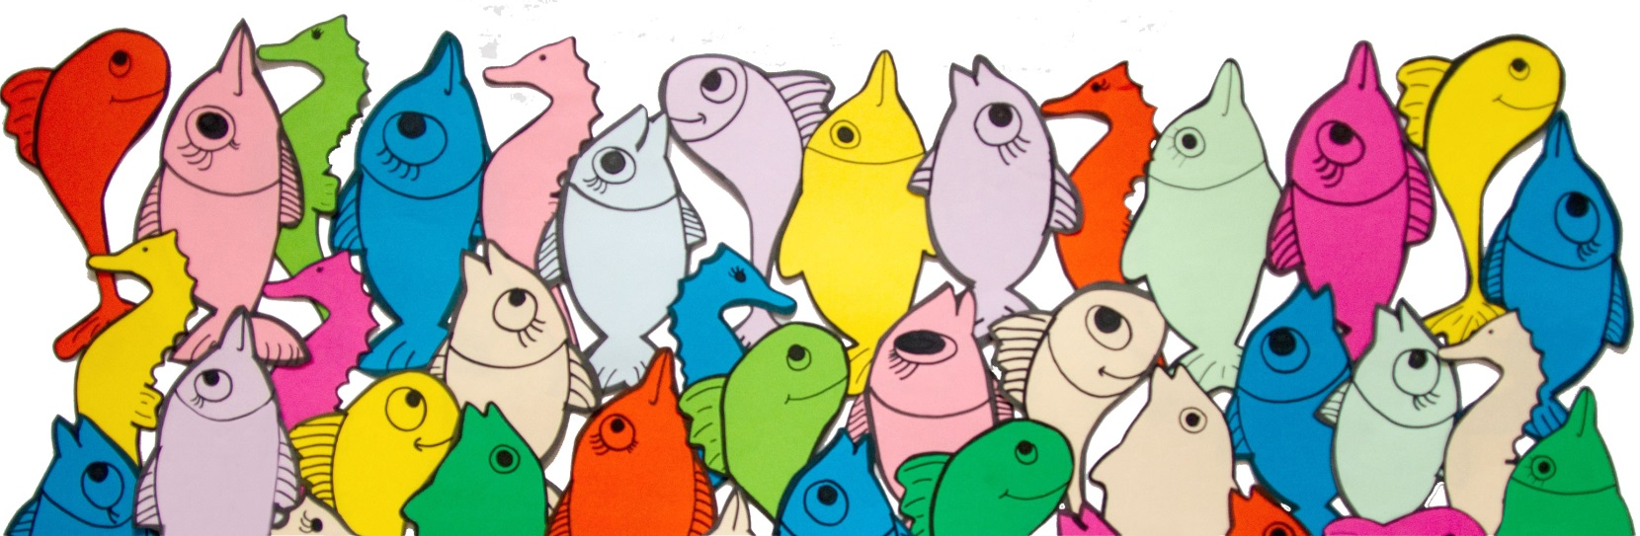
Iloisia lukuhetkiä kaikille!

